Kurtki trekkingowe - wygodne i praktyczne
Jeśli interesujesz się turystyką pieszą to zapewne wiesz, jak ważne jest odpowiednie okrycie wierzchnie. Podpowiadamy, które kurtki trekkingowe najlepiej spełniają swoje zadania.

Planujesz rekreacyjną wyprawę w góry? Zastanawiasz się nad praktycznym i funkcjonalnych okryciem wierzchnim? Najlepszym rozwiązaniem dla Ciebie będą kurtki trekkingowe, które zapewnią Ci szereg korzyści. Sprawdźmy, który model najbardziej przypadnie Ci do gustu.

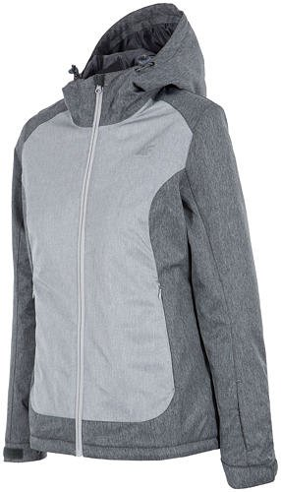
Same zalety
Turystyka piesza cieszy się ogromną popularnością już od kilku sezonów. Nic dziwnego! Jest to aktywny i ciekawy sposób na spędzanie wolnego czasu samemu lub z bliskimi. Jednocześnie poznaje się piękną, naturalną przygodę oraz interesujących ludzi na szlaku. Jeśli zaczynam swoją przygodę z wędrówkami, to warto zaopatrzyć się w odpowiedni sprzęt. Na początek kurtki trekkingowe - która będzie dla Ciebie najlepsza? Jest to wyjątkowo praktyczne i uniwersalne okrycie wierzchnie, które charakteryzuje się wysokim poziomem odporności na wilgoć. Dodatkowo świetnie przepuszcza powietrze, zapewniając komfort i wygodę. Są na tyle funkcjonalne, że sprawdzą się także podczas zimowych spacerów i innych aktywności fizycznych.

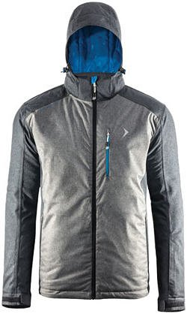
Kurtki trekkingowe - gdzie szukać?
Wiele sklepów oferuje kurtki trekkingowe różnych marek. Jednak przed zakupem warto zwrócić uwagę na kilka ważnych kwestii. Przede wszystkim jakość materiałów. Dzięki temu będziemy mieć pewność, że okrycie ochroni nas podczas mroźnych temperatur i opadów śniegu. W naszym sklepie internetowym ABA Sport znajdziesz wiele funkcjonalnym modeli kurtek oraz innych niezbędnych produktów.

